La pie bavarde, jacasse ou jase.
Elle habite ordinairement les talus recouverts de buissons, les bosquets, La pie bavarde, jacasse ou jase.
Elle habite ordinairement les talus recouverts de buissons, les bosquets, et les rives broussailleuses des étangs. Elle est attirée par les objets brillants.
La nidification a lieu début avril : le couple construit son nid dans un arbre ou un buisson élevé. Ce nid est constitué de branches sèches, surtout épineuses, de touffes d'herbe et d'argile, et rembourré de crin et de brindilles. La femelle y pond 3 à 6 œufs qu'elle couve seule pendant 17 à 18 jours. Les parents nourrissent leurs petits durant 24 jours.

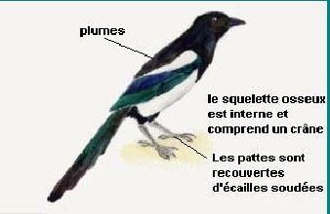

La pie bavarde, jacasse ou jase.
Elle habite ordinairement les talus recouverts de buissons, les bosquets, La pie bavarde, jacasse ou jase.
Elle habite ordinairement les talus recouverts de buissons, les bosquets, et les rives broussailleuses des étangs. Elle est attirée par les objets brillants.
La nidification a lieu début avril : le couple construit son nid dans un arbre ou un buisson élevé. Ce nid est constitué de branches sèches, surtout épineuses, de touffes d'herbe et d'argile, et rembourré de crin et de brindilles. La femelle y pond 3 à 6 œufs qu'elle couve seule pendant 17 à 18 jours. Les parents nourrissent leurs petits durant 24 jours.

